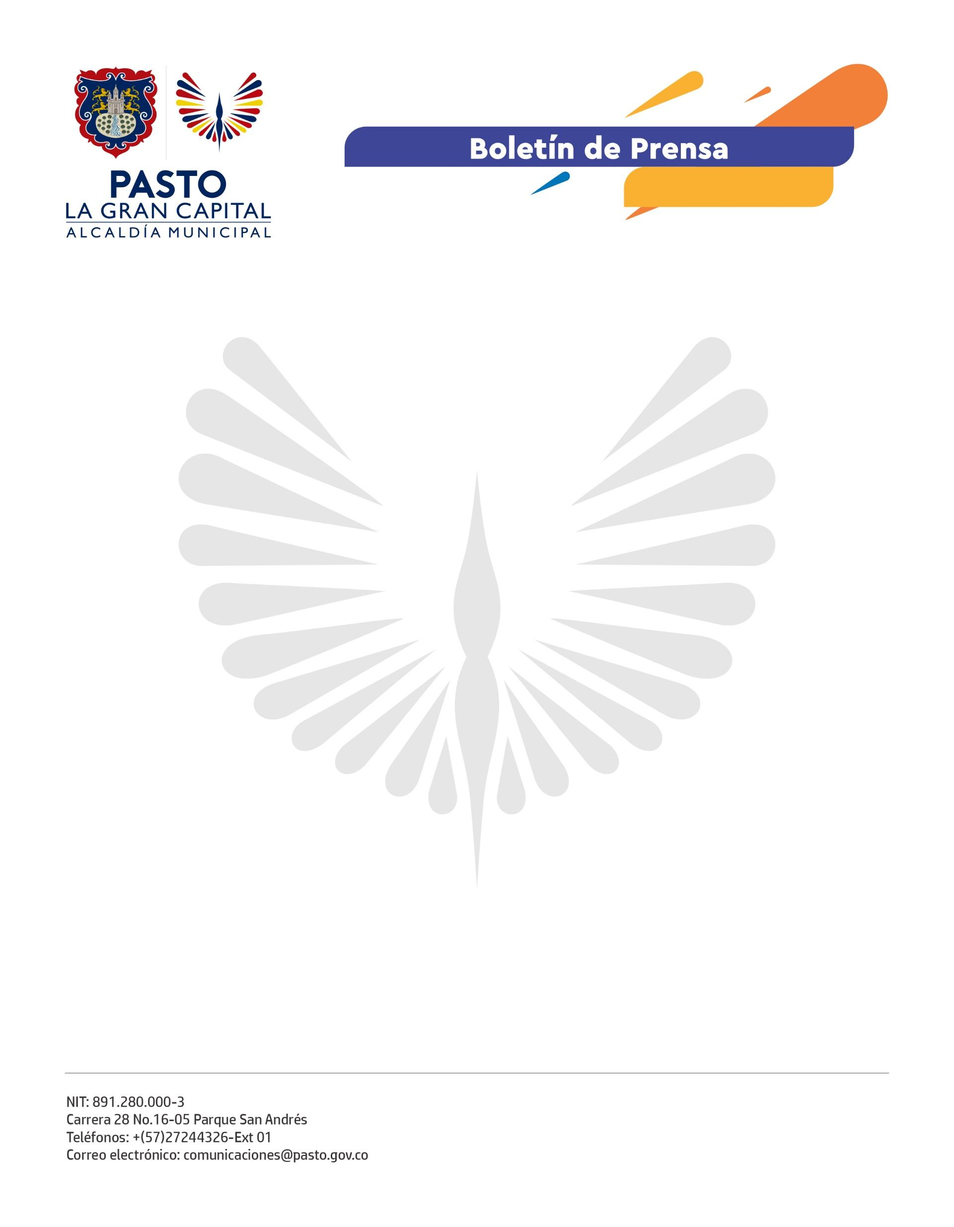
No. 416
6 de julio de 2022

ALCALDÍA DE PASTO ADOPTA PLAN DE CONTINGENCIA PARA EVENTOS DE ONOMÁSTICO
Con el propósito de garantizar la movilidad, el orden público y las medidas de autocuidado durante el desarrollo de los eventos del Onomástico de San Juan de Pasto, que tendrán lugar en la Plaza de Nariño de 8 al 10 de julio, la Alcaldía Municipal dispondrá de un plan de contingencia para este fin de semana.
En materia de movilidad, el subsecretario de Control Operativo, Fernando Bastidas Tobar, señaló que, desde el viernes 8 hasta el domingo 10 de julio, entre las 3:00 p.m. y la media noche, se implantarán cierres viales en los alrededores de la Plaza de Nariño para garantizar la seguridad de los asistentes.
"La recomendación a la ciudadanía es que durante estos días tome vías alternas, no estacione sus vehículos en el espacio público y acate las disposiciones adoptadas por las autoridades para el desarrollo de los eventos de Onomástico", sostuvo.
El funcionario explicó que los puntos donde se realizarán los cierres viales son:
- Calle 17 con carrera 25 (Parqueadero antiguo Hotel Agualongo).
- Calle 18 con carrera 23 (Palatino, Universidad de Nariño – Sede Centro).
- Calle 20 con carrera 24 (Templo de Cristo Rey).
- Calle 19 con carrera 26 (Casa de la Cultura).
Por otra parte, la Secretaría de Gobierno y la Policía Metropolitana de Pasto articularán acciones para garantizar la seguridad y que toda la ciudadanía pueda acudir a estos eventos con total tranquilidad, según explicó el secretario de Gobierno, Carlos Bastidas Torres.
“Es importante mencionar que los menores de edad que deseen asistir deberán estar acompañados por sus padres, acudientes o un adulto responsable. Además, hay que tener presente que en el municipio está vigente el Decreto 0377 del 07 de octubre de 2020 que prohíbe la movilidad o permanencia de menores en espacios y lugares donde estén expuestos al consumo de bebidas embriagantes o sustancias alucinógenas. La medida rige los viernes y sábado en el horario comprendido entre las 10:00 p.m. y las 5:00 a.m.”, señaló.
La Alcaldía de Pasto invita a la ciudadanía a disfrutar del Onomástico con responsabilidad y procurando mantener los protocolos de bioseguridad como el lavado frecuente de manos, distanciamiento entre personas, uso adecuado de tapabocas en recintos cerrados y a completar el esquema de vacunación y aplicarse la dosis de refuerzo contra covid-19.

